Chương 20: Chọn Loại Ứng dụng

* 13/01/2010
* 9 phút để đọc

Để biết thêm chi tiết về các chủ đề được đề cập trong hướng dẫn này, hãy xem [Nội dung của Hướng dẫn](https://docs.microsoft.com/en-us/previous-versions/msp-n-p/ee658086%28v%3dpandp.10%29).

Nội dung

* Tổng quan
* Tóm Tắt Loại Ứng dụng
* Nguyên mẫu ứng dụng trên điện thoại di động
* Nguyên mẫu đơn đăng ký khách hàng phong phú
* Bản gốc Ứng dụng Internet phong phú (RIA)
* Nguyên mẫu dịch vụ
* Nguyên tă ́ c Ư ́ ng du ̣ ng Web

Tổng quan

Chương này sẽ giúp bạn hiểu các loại ứng dụng được đề cập trong hướng dẫn này, sự đánh đổi cần thiết và tác động thiết kế để chọn một loại ứng dụng. Sau khi đọc chương này, bạn sẽ có thể xác định loại ứng dụng thích hợp cho kịch bản và yêu cầu của bạn. Chương này cung cấp chi tiết ngắn gọn về từng nguyên tắc ứng dụng cơ bản và các liên kết đến thông tin chi tiết hơn trong các chương khác.

Các yêu cầu, hạn chế về công nghệ và loại trải nghiệm người dùng bạn dự định cung cấp sẽ xác định loại ứng dụng bạn chọn. Ví dụ: bạn phải quyết định xem khách hàng bạn định phân phối có sẵn kết nối mạng vĩnh viễn hay không, liệu bạn có phải cung cấp nội dung đa phương tiện cho người dùng ẩn danh để xem trong trình duyệt Web hay không, hoặc liệu bạn sẽ chủ yếu phục vụ một số lượng nhỏ người dùng trên mạng nội bộ công ty.

Sử dụng tóm tắt nguyên mẫu ứng dụng sau đây để xem xét từng loại ứng dụng, mô tả và các tình huống phổ biến. Sử dụng bảng trong phần này để giúp bạn đưa ra lựa chọn sáng suốt về loại Ứng dụng, dựa trên lợi ích và cân nhắc cho từng loại.

Tóm tắt nguyên tắc ứng dụng

Sau đây là các loại ứng dụng cơ bản phổ biến mà bạn có thể quyết định xây dựng:

* **Các ứng dụng di động**. Các ứng dụng thuộc loại này có thể được phát triển dưới dạng ứng dụng khách mỏng hoặc ứng dụng khách phong phú. Các ứng dụng di động dành cho khách hàng phong phú có thể hỗ trợ các tình huống bị ngắt kết nối hoặc thỉnh thoảng được kết nối. Ứng dụng web hoặc ứng dụng khách mỏng chỉ hỗ trợ các kịch bản được kết nối. Tài nguyên thiết bị có thể chứng minh là một hạn chế khi thiết kế các ứng dụng di động.
* **Ứng dụng khách phong phú**. Các ứng dụng loại này thường được phát triển dưới dạng các ứng dụng độc lập với giao diện người dùng đồ họa hiển thị dữ liệu bằng cách sử dụng một loạt các điều khiển. Các ứng dụng khách phong phú có thể được thiết kế cho các kịch bản bị ngắt kết nối và thỉnh thoảng được kết nối nếu họ cần truy cập dữ liệu hoặc chức năng từ xa.
* **Các ứng dụng Internet phong phú**. Các ứng dụng loại này có thể được phát triển để hỗ trợ nhiều nền tảng và nhiều trình duyệt, hiển thị nội dung đa phương tiện hoặc đồ họa. Các ứng dụng Internet phong phú chạy trong hộp cát của trình duyệt hạn chế quyền truy cập vào một số tính năng của máy khách.
* **Các ứng dụng dịch vụ**. Các dịch vụ bộc lộ chức năng kinh doanh được chia sẻ và cho phép khách hàng truy cập chúng từ một hệ thống cục bộ hoặc từ xa. Các hoạt động dịch vụ được gọi bằng cách sử dụng các tin nhắn, dựa trên sơ đồ XML, được truyền qua một kênh vận chuyển. Mục tiêu của loại ứng dụng này là đạt được sự kết hợp lỏng lẻo giữa máy khách và máy chủ.
* **Các ứng dụng web**. Các ứng dụng loại này thường hỗ trợ các kịch bản được kết nối và có thể hỗ trợ các trình duyệt khác nhau chạy trên một loạt các hệ điều hành và nền tảng.

Có nhiều loại ứng dụng cụ thể hơn mà bạn có thể thiết kế và xây dựng. Nói chung, các loại này là các chuyên môn hóa hoặc kết hợp của các loại cơ bản được mô tả trong danh sách này.

Xem xét Loại Ứng dụng

Bảng dưới đây chỉ ra những lợi ích và cân nhắc đối với các nguyên tắc áp dụng phổ biến.

| Loại ứng dụng | Quyền lợi | Một số cân nhắc |
| --- | --- | --- |
| Ứng dụng di động | Hỗ trợ cho các thiết bị cầm tay.  Tính khả dụng và dễ sử dụng cho người dùng văn phòng.  Hỗ trợ cho các tình huống ngoại tuyến và thỉnh thoảng được kết nối. | Giới hạn đầu vào và điều hướng.  Khu vực hiển thị màn hình giới hạn. |
| Ứng dụng khách phong phú | Khả năng tận dụng các nguồn lực của khách hàng.  Khả năng phản hồi tốt hơn, chức năng UI phong phú và cải thiện trải nghiệm người dùng.  Tương tác năng động và đáp ứng cao.  Hỗ trợ cho các tình huống ngoại tuyến và thỉnh thoảng được kết nối. | Độ phức tạp triển khai; tuy nhiên, một loạt các tùy chọn cài đặt như ClickOnce, Windows Installer VÀ XCOPY có sẵn.  Thách thức với phiên bản theo thời gian.  Các Phím Biệt Riêng của Hệ Điều Hành (Platform Specific Keys) |
| Các ứng dụng Internet phong phú (RIA) | Khả năng giao diện người dùng phong phú tương tự như các máy khách phong phú.  Hỗ trợ đa phương tiện phát trực tuyến và hiển thị đồ họa.  Triển khai đơn giản với khả năng phân phối tương tự (REACH) như các trình khách Web.  Nâng cấp và cập nhật phiên bản đơn giản.  Hỗ trợ cross-platform và cross-browser. | Dấu chân ứng dụng lớn hơn trên máy khách so với ứng dụng Web.  Hạn chế trong việc tận dụng tài nguyên khách hàng so với ứng dụng khách hàng phong phú.  Yêu cầu triển khai một khung thời gian chạy phù hợp trên máy khách. |
| Ứng dụng dịch vụ | Tương tác được kết hợp lỏng lẻo giữa máy khách và máy chủ.  Có thể được tiêu thụ bởi các ứng dụng khác nhau và không liên quan.  Hỗ trợ khả năng tương tác. | Không hỗ trợ UI.  Phụ thuộc vào kết nối mạng. |
| Ứng dụng web | Tiếp cận rộng rãi và giao diện người dùng dựa trên tiêu chuẩn trên nhiều nền tảng.  Dễ dàng triển khai và quản lý thay đổi. | Phụ thuộc vào kết nối mạng liên tục.  Khó có thể cung cấp giao diện người dùng phong phú. |

Mỗi loại ứng dụng có thể được thực hiện bằng cách sử dụng một hoặc nhiều công nghệ. Các kịch bản và hạn chế về công nghệ, cũng như khả năng và kinh nghiệm của nhóm phát triển của bạn, sẽ thúc đẩy sự lựa chọn công nghệ của bạn.

Các phần sau đây mô tả chi tiết hơn từng loại ứng dụng:

* Nguyên mẫu ứng dụng trên điện thoại di động
* Nguyên mẫu đơn đăng ký khách hàng phong phú
* Nguyên mẫu ứng dụng Internet phong phú
* Nguyên mẫu dịch vụ
* Nguyên tă ́ c Ư ́ ng du ̣ ng Web

Hướng dẫn này cũng bao gồm chi tiết về một số loại ứng dụng chuyên biệt hơn. Đê ̉ biê ́ t thêm thông tin, ha ̃ y xem phâ ̀ n sau:

* Chương 26 "[Thiết kế dịch vụ lưu trữ và dịch vụ đám mây](https://docs.microsoft.com/en-us/previous-versions/msp-n-p/ee658110%28v%3dpandp.10%29)"
* Chương 27 "[Thiết kế ứng dụng kinh doanh văn phòng](https://docs.microsoft.com/en-us/previous-versions/msp-n-p/ee658085%28v%3dpandp.10%29)"
* Chương 28 "[Thiết kế ứng dụng SharePoint LOB](https://docs.microsoft.com/en-us/previous-versions/msp-n-p/ee658091%28v%3dpandp.10%29)"

Nguyên mẫu ứng dụng trên điện thoại di động

Một ứng dụng di động thường sẽ được cấu trúc như một ứng dụng nhiều lớp bao gồm trải nghiệm người dùng (trình bày), doanh nghiệp và các lớp dữ liệu, như được hiển thị trong Hình 1.

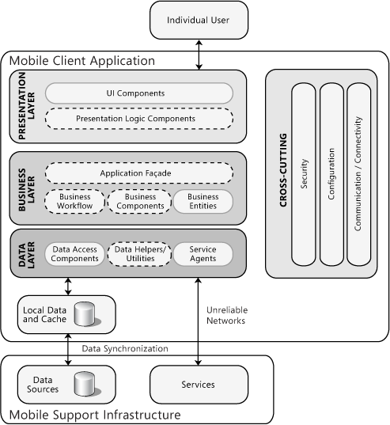

**Hình 1**

Cấu trúc điển hình của một ứng dụng di động

Khi phát triển ứng dụng di động, bạn có thể chọn phát triển ứng dụng khách dựa trên web mỏng hoặc ứng dụng khách phong phú. Nếu bạn đang xây dựng một khách hàng giàu có, doanh nghiệp và các lớp dữ liệu có thể sẽ nằm trên chính thiết bị. Nếu bạn đang xây dựng một máy khách mỏng, doanh nghiệp và các lớp dữ liệu sẽ nằm trên máy chủ. Các ứng dụng di động thường sử dụng dữ liệu được lưu trong bộ nhớ cache cục bộ để hỗ trợ hoạt động ngoại tuyến hoặc ngắt kết nối và đồng bộ hóa dữ liệu này khi được kết nối. Họ cũng có thể sử dụng các dịch vụ do các ứng dụng khác cung cấp, bao gồm dịch vụ lưu trữ S+S và dịch vụ Web. Đồng bộ hóa nguồn dữ liệu và các dịch vụ khác thường được tiếp xúc theo cách có kiểm soát với ứng dụng máy khách di động thông qua cơ sở hạ tầng dựa trên máy chủ cụ thể.

Cân nhắc sử dụng các ứng dụng di động nếu:

* Người dùng của bạn phụ thuộc vào thiết bị cầm tay.
* Ứng dụng của bạn hỗ trợ giao diện người dùng đơn giản phù hợp để sử dụng trên màn hình nhỏ.
* Ư ́ ng du ̣ ng cu ̉ a ba ̣ n pha ̉ i hô ̃ trơ ̣ ca ́ c ti ̀ nh huô ́ ng ngoa ̣ i tuyê ́ Trong trường hợp này, một ứng dụng khách phong phú trên điện thoại di động thường là thích hợp nhất.
* Ứng dụng của bạn phải độc lập với thiết bị và có thể phụ thuộc vào kết nối mạng. Trong trường hợp này, một ứng dụng Web di động thường là thích hợp nhất.

Để tìm hiểu cách thiết kế ứng dụng di động, hãy xem Chương 24, "[Thiết kế ứng dụng di động](https://docs.microsoft.com/en-us/previous-versions/msp-n-p/ee658108%28v%3dpandp.10%29)".

Nguyên mẫu đơn đăng ký khách hàng phong phú

Giao diện người dùng khách hàng phong phú có thể cung cấp trải nghiệm người dùng đáp ứng cao, tương tác và phong phú cho các ứng dụng phải hoạt động trong các tình huống độc lập, kết nối, thỉnh thoảng kết nối và ngắt kết nối. Một ứng dụng khách phong phú thường sẽ được cấu trúc như một ứng dụng nhiều lớp bao gồm trải nghiệm người dùng (trình bày), doanh nghiệp và các lớp dữ liệu, như được hiển thị trong Hình 2.

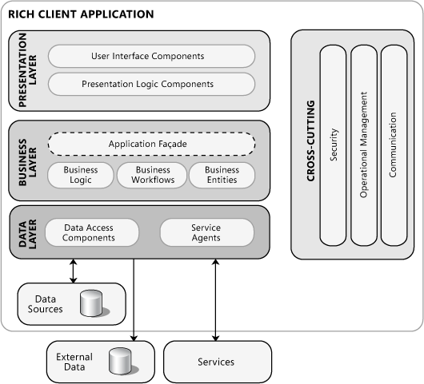

**Hình 2**

Cấu trúc điển hình của một ứng dụng khách phong phú

Ứng dụng khách phong phú có thể sử dụng dữ liệu được lưu trữ trên máy chủ từ xa, dữ liệu được lưu trữ cục bộ hoặc kết hợp cả hai. Nó cũng có thể tiêu thụ các dịch vụ do các ứng dụng khác tiếp xúc, bao gồm dịch vụ lưu trữ S+S và dịch vụ Web.

Cân nhắc sử dụng các ứng dụng khách phong phú nếu:

* Ư ́ ng du ̣ ng cu ̉ a ba ̣ n pha ̉ i hô ̃ trơ ̣ ca ́ c ti ̀ nh huô ́ ng bi ̣ ngă ́ t
* Ứng dụng của bạn sẽ được triển khai trên PC của khách hàng.
* Ứng dụng của bạn phải có tính tương tác và phản hồi cao.
* Giao diện người dùng ứng dụng của bạn phải cung cấp chức năng đa dạng và tương tác với người dùng nhưng không yêu cầu khả năng đồ họa hoặc phương tiện nâng cao của RIA.
* Ư ́ ng du ̣ ng cu ̉ a ba ̣ n pha ̉ i sư ̉ du ̣ ng ca ́ c nguô ̀ n cu ̉ a PC kha ́ ch ha ̀ ng.

Để tìm hiểu cách thiết kế ứng dụng khách phong phú, hãy xem Chương 22 "[Thiết kế ứng dụng khách phong phú](https://docs.microsoft.com/en-us/previous-versions/msp-n-p/ee658087%28v%3dpandp.10%29)".

Nguyên mẫu ứng dụng Internet phong phú

Một ứng dụng Internet phong phú (RIA) chạy trong trình duyệt trong hộp cát. Lợi ích của RIA so với các ứng dụng Web truyền thống bao gồm trải nghiệm người dùng phong phú hơn, cải thiện khả năng đáp ứng của người dùng và cải thiện hiệu quả mạng. RIA thường sẽ được cấu trúc như một ứng dụng đa lớp bao gồm trải nghiệm người dùng (trình bày), dịch vụ, kinh doanh và các lớp dữ liệu, như trong Hình 3.

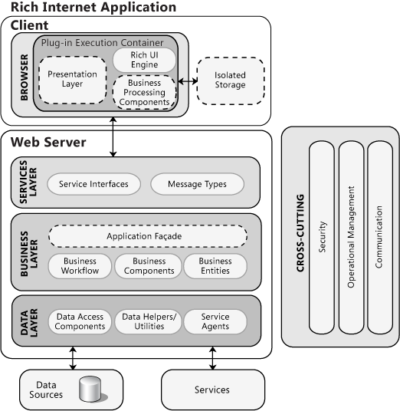

**Fig. 3**

Cấu trúc điển hình của một ứng dụng Internet phong phú

RIA thường phụ thuộc vào trình cắm phía máy khách hoặc môi trường thực thi được lưu trữ (chẳng hạn như thời gian chạy XAML hoặc Silverlight). Trình cắm này giao tiếp với máy chủ Web từ xa tạo mã và dữ liệu được tiêu thụ bởi trình cắm hoặc môi trường thực thi của máy khách.

Cân nhắc sử dụng các ứng dụng Internet phong phú nếu:

* Ư ́ ng du ̣ ng cu ̉ a ba ̣ n pha ̉ i hô ̃ trơ ̣ đa phương tiê ̣ n va ̀ cung câ ́ p hiê ̉ n thi ̣ đô ̀ ho ̣ a cao.
* Ư ́ ng du ̣ ng cu ̉ a ba ̣ n pha ̉ i cung câ ́ p giao diê ̣ n ngươ ̀ i du ̀ ng phong phu ́, tương ta ́ c va ̀ đa ́ p ư ́ ng so vơ ́ i ư ́ ng du ̣ ng
* Ứng dụng của bạn sẽ tận dụng quá trình xử lý phía khách hàng một cách hạn chế.
* Ứng dụng của bạn sẽ sử dụng tài nguyên phía khách hàng một cách hạn chế.
* Bạn muốn sự đơn giản của một mô hình triển khai dựa trên Web.

Để tìm hiểu cách thiết kế ứng dụng Internet phong phú, hãy xem Chương 23, "[Thiết kế ứng dụng Internet phong phú](https://docs.microsoft.com/en-us/previous-versions/msp-n-p/ee658083%28v%3dpandp.10%29)".

Nguyên mẫu dịch vụ

Trong bối cảnh của hướng dẫn này, một dịch vụ là một giao diện công cộng cung cấp quyền truy cập vào một đơn vị chức năng. Dịch vụ theo nghĩa đen cung cấp một số dịch vụ lập trình cho người gọi tiêu thụ dịch vụ. Một ứng dụng dịch vụ hiển thị các dịch vụ như vậy thường sẽ được cấu trúc như một ứng dụng đa lớp bao gồm các lớp dịch vụ, kinh doanh và dữ liệu, như được hiển thị trong Hình 4.

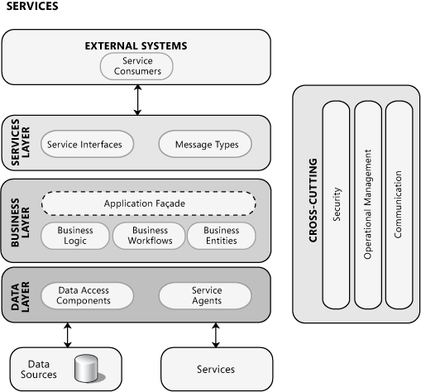

**Hình 4**

Cấu trúc điển hình của một ứng dụng dịch vụ

Các dịch vụ được kết hợp lỏng lẻo và có thể được kết hợp để cung cấp chức năng phức tạp hơn. Các dịch vụ có thể phân phối và có thể được truy cập từ một máy từ xa cũng như từ máy mà dịch vụ đang chạy. Các dịch vụ cũng được định hướng bằng tin nhắn. Điều này có nghĩa là các giao diện được xác định bởi tài liệu Ngôn ngữ Mô tả Dịch vụ Web (WSDL) và các hoạt động được gọi bằng cách sử dụng các thông điệp dựa trên sơ đồ XML, được truyền qua kênh vận chuyển. Ngoài ra, các dịch vụ hỗ trợ một môi trường không đồng nhất bằng cách tập trung khả năng tương tác vào định nghĩa tin nhắn/giao diện. Nếu các thành phần có thể hiểu thông điệp và định nghĩa giao diện, họ có thể sử dụng dịch vụ bất kể công nghệ cơ bản của họ là gì.

Cân nhắc sử dụng các ứng dụng dịch vụ nếu:

* Ứng dụng của bạn sẽ hiển thị chức năng không yêu cầu giao diện người dùng.
* Đơn đăng ký của bạn phải được kết hợp chặt chẽ với khách hàng của nó.
* Ư ́ ng du ̣ ng cu ̉ a ba ̣ n pha ̉ i đươ ̣ c chia se ̉ hoă ̣ c tiêu thu ̣ bơ ̉ i ca ́ c ư ́ ng du ̣ ng bên ngoa ̀ i
* Ư ́ ng du ̣ ng cu ̉ a ba ̣ n pha ̉ i tiê ́ t lô ̣ chư ́ c năng se ̃ đươ ̣ c tiêu thu ̣ bơ ̉ i ca ́ c ư ́ ng du ̣ ng qua Internet, ma ̣ ng nô ̣ i bô ̣ hoă ̣ c trên ma ́ y đi ̣ a phương.

Để tìm hiểu cách thiết kế dịch vụ và ứng dụng dịch vụ, hãy xem Chương 25 "[Thiết kế ứng dụng dịch vụ](https://docs.microsoft.com/en-us/previous-versions/msp-n-p/ee658114%28v%3dpandp.10%29)".

Nguyên tă ́ c Ư ́ ng du ̣ ng Web

Cốt lõi của một ứng dụng Web là logic phía máy chủ của nó. Logic này có thể bao gồm nhiều lớp riêng biệt. Một ví dụ điển hình là kiến trúc ba lớp bao gồm các lớp trình bày, kinh doanh và dữ liệu, như được minh họa trong Fig.5.

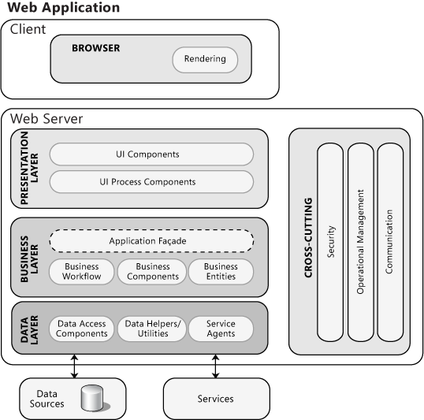

**Hình 5**

Cấu trúc điển hình của một ứng dụng Web

Mô ̣ t ư ́ ng du ̣ ng Web thươ ̀ ng se ̃ truy câ ̣ p dư ̃ liê ̣ u đươ ̣ c lưu trên ma ́ y chu ̉ cơ sơ ̉ dư ̃ liê ̣ u tư ̀ xa. Nó cũng có thể tiêu thụ các dịch vụ do các ứng dụng khác tiếp xúc, bao gồm dịch vụ lưu trữ S+S và dịch vụ Web.

Cân nhă ́ c sư ̉ du ̣ ng ư ́ ng du ̣ ng Web nê ́ u:

* Ứng dụng của bạn không yêu cầu hỗ trợ đa giao diện người dùng và phương tiện được cung cấp bởi một ứng dụng Internet đa dạng.
* Bạn muốn sự đơn giản của một mô hình triển khai dựa trên Web.
* Giao diện người dùng của bạn phải độc lập với nền tảng.
* Ư ́ ng du ̣ ng cu ̉ a ba ̣ n pha ̉ i să ̃ n sa ̀ ng qua Internet.
* Bạn muốn giảm thiểu các phụ thuộc phía máy khách và tiêu thụ tài nguyên, chẳng hạn như sử dụng đĩa hoặc bộ xử lý.

Để tìm hiểu cách thiết kế ứng dụng Web, hãy xem Chương 21, "[Thiết kế Ứng dụng Web](https://docs.microsoft.com/en-us/previous-versions/msp-n-p/ee658099%28v%3dpandp.10%29)".